…. EĞİTİM ÖĞRETİM YILI
…….. ANADOLU LİSESİ
12. SINIF MANTIK DERSİ 2. DÖNEM 1. YAZILI SINAVI SORULARI
- Mantığa giriş bağlamında;
- Mantık nedir? kurucusu kimdir? (5 Puan)

- Akıl ilkelerini ve akıl yürütme yöntemlerini yazınız.(10 Puan)

- Mantığın temel kavramları bağlamında;
- Bilgi doğrusu ile mantık doğrusu nedir?(5 Puan)

- Bilgi doğrusu ile mantık doğrusu arasındaki farkı yazınız.(5 Puan)
- Klasik mantık temel kavramları bağlamında;
- Kavram ve terim nedir? birer örnek veriniz.(5 Puan)
- Nelik, gerçeklik ve kimlik nedir?(10 Puan)
- Kavramlar arasındaki ilişkiler bağlamında;
- Kavramlar arası ilişkileri yazınız.(5 Puan)

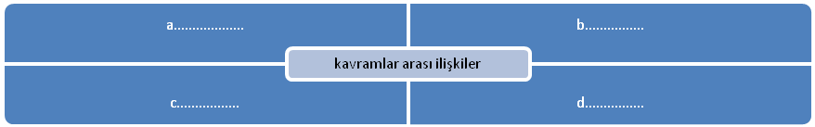

- Kavramlar arası ilişkileri şema olarak gösterip, cümle olarak örnekteki gibi ifade ediniz. (15 Puan)
A B
Ör: A: öğretmen 1. ilişki Bazı öğretmenler erkektir.
B: erkek ……………..Bazı erkekler öğretmendir.

B: KUS:KU
A
A: Kuş 2. ilişki
B: Balık ………………
A=B
A:Düşünen 3. ilişki
B: İnsan ………………
A
B
A: Canlı 4. ilişki
B: Balık ……………….

- Kavram çeşitleri bağlamında:
a-Neliğini niceliğine niteliğine göre kavramları yazınız.(5 Puan)
b.Beş tümeli yazınız.(5 Puan)
- Önerme konusu bağlamında:
- Önerme nedir? (5 Puan)
- Bir ifadenin önerme olabilmesi için hangi şartları taşıması gerekir?(5 Puan)
- Çıkarım konusu bağlamında:
- Çıkarım nedir?(5 Puan)
- Aşağıdaki karşı olum tablosunda boş bırakılan yerleri doldurunuz ve verilen ifadeyi bu karşı olum çıkarımları bağlamında çıkarımlar yaparak yazınız.(15 Puan)
????????????????
sAp: …………….. sEp: ………………… Her çalışan kazanır sAp
::::
:::::

1. ……?
2. ……?
3. …….?

sIp: ………………… sOp…………………..
?????????????????

FELSEFE GRUBU ÖĞRETMENİ

